## PROJETO DE SISTEMAS EMBARCADOS

Realizamos primeiramente o desenvolvimento do projeto utilizando a lógica de comparação, porém o código apresentou erros, que quando era inserido um numero muito grande ou utilizando pares como “XX”(vinte), o programa apresentava *crash*. Abaixo segue o *print* da primeira versão do código, como segue abaixo na figura 1:

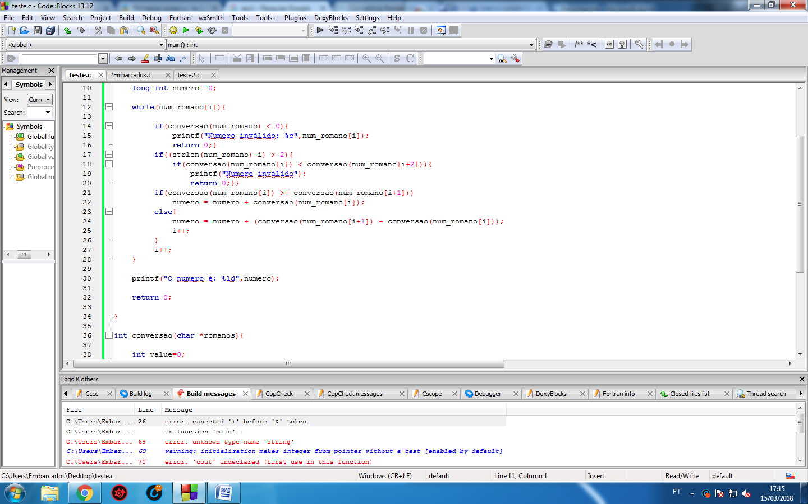

Figura 1 – Primeira versão.

A versão seguinte do programa o problema foi solucionado. Porem um novo problema foi descoberto durante a depuração do código. Os numeros em romano como “IV” (quatro) e “IX” (nove) não eram computados adequadamente, nesta versão do código, por exemplo, apenas eram somados os números, resultando em 6 e 11, respectivamente, como segue abaixo na figura 2:

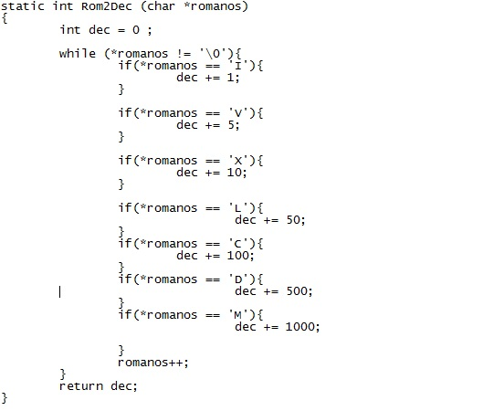

Figura 2 – Segunda versão.

Então, foi acrescentada então uma condição, e através de uma variável temporária, alocávamos o numero anterior, era verificada a grandeza dos valores. Caso este numero fosse menor que o seu seguinte, era então subtraído da soma de ambos o dobro do menor dos números, como segue abaixo na figura 3:

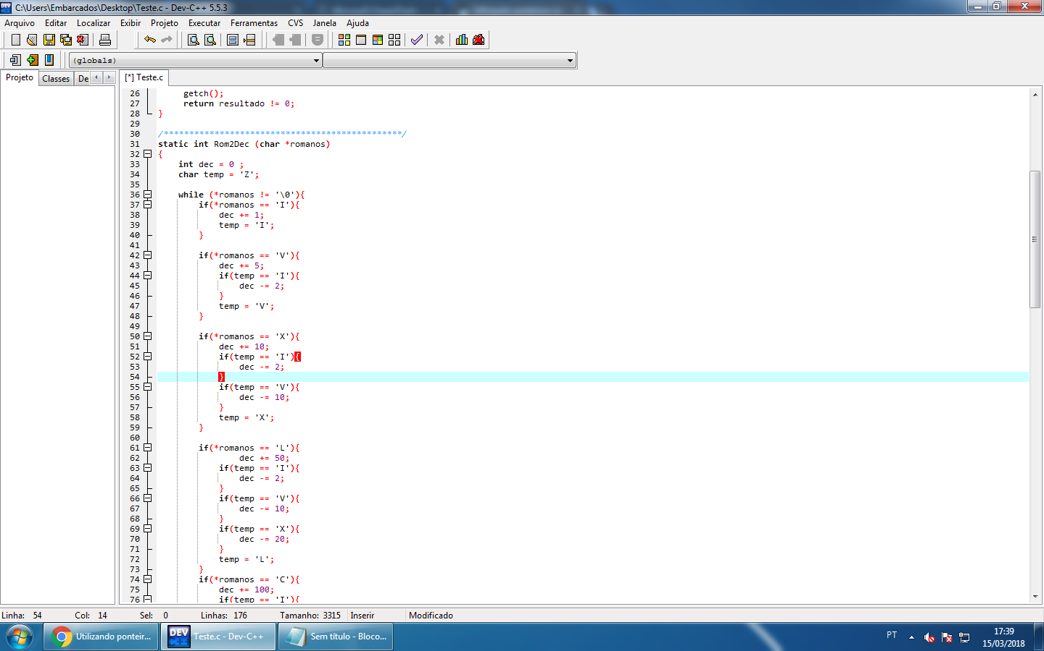

Figura 3 – Versão final.